免听申请
- 菜单位置：培养 > 选课 > 免听申请
- 功能描述：学生在规定时间内，向院系及任课教师申请免听。
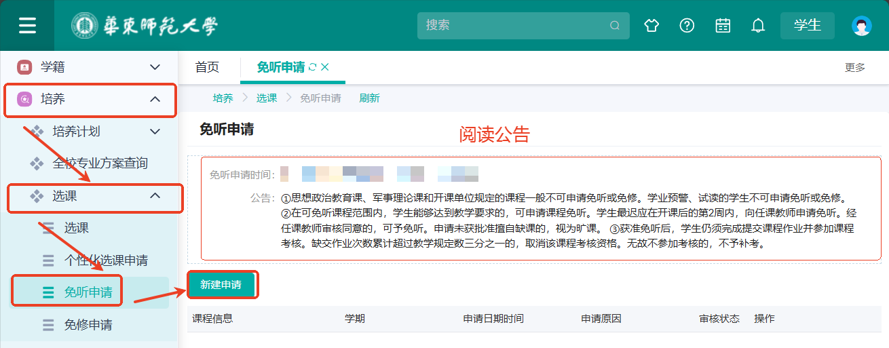
如图，进入菜单后，点击【新建申请】，
①输入课程代码或名称查询（请根据我的课表的数据进行搜索，避免自行输入的代码或名称有误）
②输入申请理由，可上传附件（申请免听的材料附件）予以支撑，后点击提交
填写示例如下：
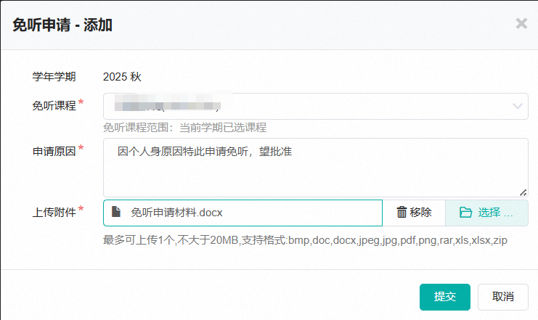
已申请的记录会在下方展示，可点击查看审核详情或撤回。
待院系及任课老师审批后，方可生效。如有疑问可咨询开课单位教务员老师。

